**Projeto Sistema Gerenciador de Eventos**

**Especificação de Tela**

**Manter Evento**

**Versão 1.00**

HISTÓRICO DE REVISÃO

|  |  |  |  |
| --- | --- | --- | --- |
| Data | Versão | Descrição | Autor |
| 13/03/2014 | 0.00 | Elaboração do documento. | Viviane Calacia |
| 14/04/2014 | 0.01 | Preparação do documento para entrega. | Carlos Gurgel |
| 29/04/2014 | 0.02 | Alteração do documento para atender solicitação da equipe de desenvolvimento e área técnica do STJ. | Viviane Calacia |
| 10/06/2014 | 0.03 | Alteração do documento para atender a remodelagem do banco de dados.  Exclusão dos seguintes campos nas interfaces de tela: Data do Evento, Mais de um dia de evento e Previsão de Duração, conforme solicitado pelo STJ. | Rayanne Felício |
| 24/07/2014 | 0.04 | Ajustes conforme parecer técnico da RSI. | Reyla Rosa |
| 31/07/2014 | 0.05 | Ajuste conforme reunião com a RSI para revisão do artefato. | Reyla Rosa |
| 18/08/2014 | 0.06 | Ajustes conforme modelo de dados. | Rayanne Felício |
| 27/08/2014 | 0.07 | Ajustes conforme parecer técnico. | Rayanne Felício |
| 11/09/2014 | 0.08 | Ajustes conforme parecer técnico da RSI. | Rayanne Felício |
| 23/09/2014 | 1.00 | Ajuste da versão para homologação do documento. | Rayanne Felício |

SUMÁRIO

1. INTRODUÇÃO 4

2. Detalhamento da Apresentação 4

2.1 Usuários / Atores 4

2.2 Evento 4

2.2.1. Tela Pesquisar Evento 4

2.2.2. Tela Incluir Evento 8

2.2.3. Tela Alterar Evento 12

2.2.4. Tela Visualizar Evento 15

2.2.5. Tela Origem dos Dados 17

2.2.6. Tela Excluir Evento 19

2.2.7. Tela Adicionar Tipo de Serviço/Fornecedor 21

1. INTRODUÇÃO

O objetivo do documento é especificar as interfaces de telas do Sistema e definir os tipos de campos, tamanho, obrigatoriedade e regras de apresentação que compõem cada tela.

1. Detalhamento da Apresentação

As ações que serão executadas nas telas serão as seguintes: Consultar, Incluir, Alterar, Excluir, Visualizar e Pesquisar Lista de Convidados.

* 1. Usuários / Atores

Administrador – responsável pela consulta, inclusão, alteração e exclusão dos registros nesta funcionalidade.

Assessor- Usuário com permissão de consultar e visualizar os eventos no sistema.

* 1. Evento

1. Tela Pesquisar Evento

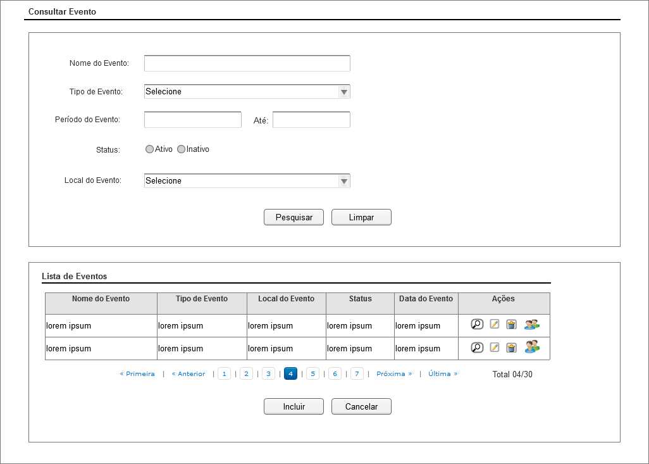

Figura 1 - Tela de Pesquisa de Evento.

#### Regras de Apresentação

1. Ao acionar o botão Pesquisar, o sistema apresenta a tabela com o resultado da pesquisa.
2. Ao acionar o botão Limpar, o sistema limpa o(s) parâmetro(s) de pesquisa informado(s).
3. Ao acionar o ícone Alterar, o sistema apresenta a Tela Alterar Evento.
4. Ao acionar o botão Incluir, o sistema apresenta a Tela Incluir Evento.
5. Ao acionar o botão Cancelar, o sistema retorna para a Tela Inicial do Sistema.
6. Ao acionar o ícone Visualizar, o sistema apresenta a Tela Visualizar Evento.
7. Ao acionar o ícone Excluir, o sistema apresenta a Tela Excluir Evento.
8. Ao acionar o botão Lista de Convidados, o sistema estende a funcionalidade Manter Lista de Convidados e apresenta a tela Consultar Lista de Convidados.
9. A Ordenação padrão para apresentação da lista de Eventos deve ser a data do evento em ordem decrescente.

#### Exceções

Não se aplica.

#### Itens de Controle

|  |  |  |  |  |  |  |  |  |  |  |
| --- | --- | --- | --- | --- | --- | --- | --- | --- | --- | --- |
| **Item** | **Descrição** | **Informação BD** | **Máscara** | **Obrigatório** | **Valor Padrão** | **Editável** | **Domínio** | **TabOrder** | **Evento** | **Ação** |
| 1. 1 | Nome do Evento | 100/A | CE  CAVD | N | N/A | S | N/A | N/A | Informar | N/A |
| 1. 2 | Tipo de Evento | A | N/A | N | Selecione | S | Tabela de sistema | N/A | Selecionar | N/A |
|  | Período do Evento De | 10/DT | DT | N | N/A | S | N/A | N/A | Informar | Disponibiliza a funcionalidade de calendário para preenchimento. |
| 1. 5 | Até | 10/DT | DT | N | N/A | S | N/A | N/A | Informar | Disponibiliza a funcionalidade de calendário para preenchimento. |
| 1. 6 | Status | A | N/A | N/A | Selecione | S | Ativo/ Inativo | N/A | Selecionar | N/A |
| 1. 7 | Local do Evento | A | N/A | N/ | Selecione | S | Plenário | N/A | Selecionar | N/A |
| 1. 8 | Botão Pesquisar | N/A | N/A | N/A | N/A | N/A | N/A | N/A | Click | N/A |
| 1. 9 | Botão Limpar | N/A | N/A | N/A | N/A | N/A | N/A | N/A | Click | N/A |
| Lista de Eventos | | | | | | | | | | |
| 1. 10 | Nome do Evento | A | N/A | S | N/A | N | N/A | N/A | Label | N/A |
| 1. 11 | Tipo de Evento | A | N/A | N | N/A | N | N/A | N/A | Label | N/A |
| 1. 12 | Local do Evento | A | N/A | N | N/A | N | N/A | N/A | Label | N/A |
| 1. 13 | Status | A | N/A | N | N/A | N | Ativo/ Inativo | N/A | Label | N/A |
| 1. 14 | Data do Evento | DT | N/A | N | N/A | N | N/A | N/A | Label | N/A |
| 1. 15 | Ações | N/A | N/A | N/A | N/A | N/A | N/A | N/A | Label | N/A |
| 1. 16 | Ícone Visualizar | N/A | N/A | N/A | N/A | N/A | N/A | N/A | Click | - Apresenta a mensagem de Hint - MSG10;  - Ao ser acionado o sistema apresenta a Tela - Visualizar Evento. |
| 1. 17 | Ícone Alterar | N/A | N/A | N/A | N/A | N/A | N/A | N/A | Click | - Apresenta a mensagem de Hint - MSG11;  - Ao ser acionado o sistema apresenta a Tela 2.2.3 - Alterar Evento. |
| 1. 18 | Ícone Excluir | N/A | N/A | N/A | N/A | N/A | N/A | N/A | Click | - Apresenta a mensagem de Hint - MSG12;  - Ao ser acionado o sistema apresenta a Tela 2.2.6 - Excluir Evento. |
| 1. 19 | Ícone Visualizar Lista de Convidados | N/A | N/A | N/A | N/A | N/A | N/A | N/A | Click | - Apresenta a mensagem de Hint - MSG13;  - Ao ser acionado o sistema estende a funcionalidade Manter Lista de Convidados e apresenta a tela Consultar Lista de Convidados. |
| 1. 20 | Botão Incluir | N/A | N/A | N/A | N/A | N/A | N/A | N/A | Click | Ao ser acionado o sistema apresenta a Tela Incluir Evento. |
| 1. 21 | Botão Cancelar | N/A | N/A | N/A | N/A | N/A | N/A | N/A | Click | Ao ser acionado o sistema retornará para a Tela Pesquisar Evento. |
|  | Primeira | N/A | N/A | N/A | N/A | N/A | N/A | N/A | Click | Exibe a primeira página de resultados da pesquisa |
|  | Anterior | N/A | N/A | N/A | N/A | N/A | N/A | N/A | Click | Exibe a página anterior de resultados da pesquisa |
|  | Próxima | N/A | N/A | N/A | N/A | N/A | N/A | N/A | Click | Exibe a próxima página de resultados da pesquisa |
|  | Última | N/A | N/A | N/A | N/A | N/A | N/A | N/A | Click | Exibe a última página de resultados da pesquisa |
|  | <número da página> | N/A | N/A | N/A | N/A | N/A | N/A | N/A | Click | Exibe o número da página atual e o número total de páginas do resultado da pesquisa |
|  | Total <quantidade de registros listados na página ou selecionados /quantidade de registros encontrados | N/A | N/A | N/A | N/A | N/A | N/A | N/A | N/A | Exibe a quantidade de registros listados ou selecionados/Exibe a quantidade de registros encontrados |
| Máscaras: **LC** – Caracteres Caixa Baixa, **UC** –Caracteres Caixa Alta, **CS** – Ignora Caixa  **CE –** Aceita Caracteres Especiais,**NE –** Não Aceita Caracteres Especiais  **CA** – Aceita Caracteres Acentuados, **NA** – Não Aceita Caracteres Acentuados  **VN –** ValoresInteiros, **VD** – Valores com Casas Decimais  **DT–**Data (dd/mm/yyyy), **MA** – Mês/Ano (mm/yyyy)  **TS –** TimeStamp (dd/mm/yyyyhh:mm:ss), **HH –** Hora (99:99),  **Link –** Link para outra Página, **URL –** Endereços Internet  Informação BD: deverá constar o ***nome do campo*** e sua respectiva ***tabela*** no banco de dados. Caso o BD ainda não exista será preenchido com o ***tamanho*** e ***tipo*** da informação. Para este último deve-se usar **A –** Alfanumérico, **N** – Numérico, **I –** Inteiro, **D –** Decimal, **TS –** TimeStamp, **DT –** Data  Não se Aplica: **N/A** | | | | | | | | | | |

1. Tela Incluir Evento

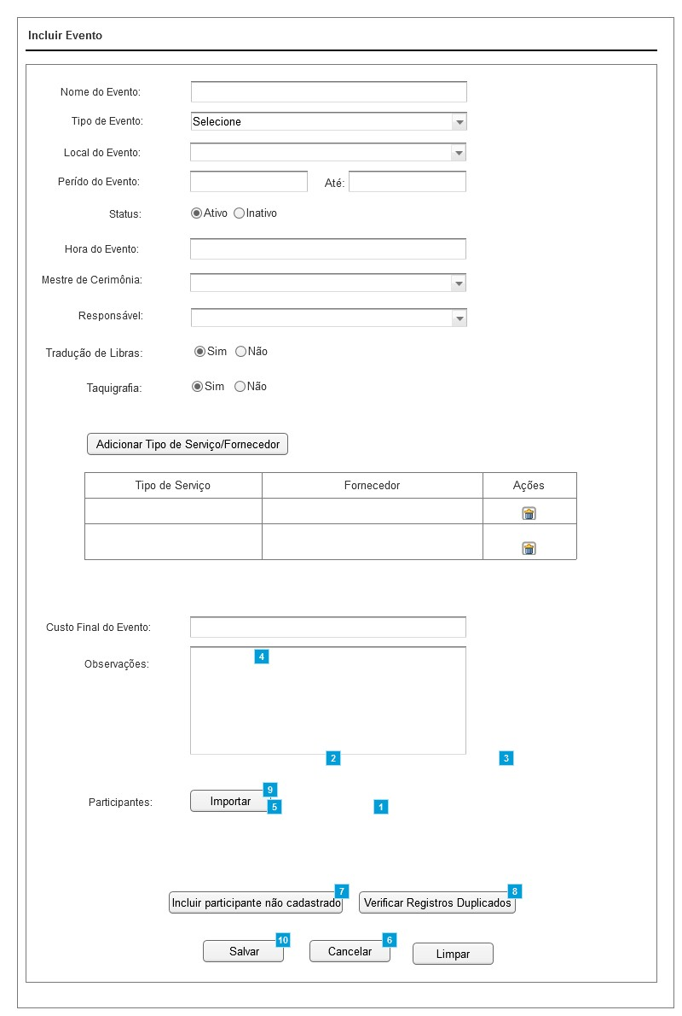

Figura 2 - Tela de Inclusão de Evento.

#### Regras de Apresentação

1. Ao acionar o botão “Importar” o sistema apresenta a tela Origem dos Dados.
2. Ao acionar o botão “Incluir participante não cadastrado” o sistema estende a funcionalidade Manter Lista de Convidados e apresenta a tela Incluir Participante.
3. Ao acionar o botão “Verificar Registros Duplicados” o sistema estende a funcionalidade Verificar Registros Duplicados.
4. Ao acionar o botão “Salvar”, o sistema salva os dados informados.
5. Ao acionar o botão “Limpar”, o sistema limpa o(s) campo(s) informado(s).
6. Ao acionar o botão “Cancelar”, o sistema cancela a operação e retorna para a Tela Pesquisar Evento.
7. Ao acionar o botão “Adicionar Tipo de Serviço/Fornecedor”, o sistema apresenta a tela Adicionar Tipo de Serviço/Fornecedor.
8. Por padrão, o sistema deve habilitar o valor do campo Status como “Ativo”, caso o usuário queira poderá alterar.
9. Por padrão, o sistema deve habilitar o valor do campo Tradução de Libras como “Sim”, caso o usuário queira poderá alterar.
10. Por padrão, o sistema deve habilitar o valor do campo Taquigrafia como “Sim”, caso o usuário queira poderá alterar.

#### Exceções

Não se aplica.

#### Itens de Controle

|  |  |  |  |  |  |  |  |  |  |  |
| --- | --- | --- | --- | --- | --- | --- | --- | --- | --- | --- |
| **Item** | **Descrição** | **Informação BD** | **Máscara** | **Obrigatório** | **Valor Padrão** | **Editável** | **Domínio** | **TabOrder** | **Evento** | **Ação** |
| 1. 1 | Nome do Evento | 100/A | CE  CAVD | S | N/A | S | N/A | N/A | Informar | N/A |
| 1. 2 | Tipo de Evento | N/A | N/A | N | N/A | N | Tabela de sistema | N/A | Selecionar | N/A |
| 1. 3 | Local do Evento | N/A | N/A | N | N/A | N | Tabela do sistema | N/A | Selecionar | N/A |
| 1. 6 | Período do Evento | 10/DT | DT | N | N/A | S | N/A | N/A | Informar | Disponibiliza a funcionalidade de calendário para preenchimento. |
| 1. 7 | Até | 10/DT | DT | N | N/A | S | N/A | N/A | Informar | Disponibiliza a funcionalidade de calendário para preenchimento. |
| 1. 8 | Status | N/A | N/A | N | Ativo | S | Ativo/ Inativo | N/A | Selecionar | N/A |
| 1. 9 | Hora do Evento | 5/HH | HH | N | N/A | S | N/A | N/A | Informar | N/A |
| 1. 12 | Mestre de Cerimônia | N/A | N/A | N | N/A | N | Tabela de sistema | N/A | Selecionar | N/A |
| 1. 13 | Responsável | N/A | N/A | N | N/A | N | Tabela de sistema | N/A | Selecionar | Buscar na tabela do sistema Justiça. |
| 1. 14 | Tradução de Libras | N/A | N/A | N | Sim | N | N/A | N/A | Selecionar | N/A |
| 1. 15 | Taquigrafia | N/A | N/A | N | Sim | N | N/A | N/A | Selecionar | N/A |
| **Lista de Tipo de Serviço/Fornecedor** | | | | | | | | | | |
| 1. 16 | Botão Adicionar Tipo de Serviço/Fornecedor | N/A | N/A | N/A | N/A | N/A | N/A | N/A | Click | - Ao ser acionado apresenta a tela 2.2.7 – Adicionar Tipo de Serviço/Fornecedor. |
|  | Tipo de Serviço | N/A | N/A | N | N/A | N | N/A | N/A | Label | N/A |
|  | Fornecedor | N/A | N/A | N | N/A | N | N/A | N/A | Label | N/A |
|  | Ações | N/A | N/A | N | N/A | N | N/A | N/A | Label | N/A |
|  | Ícone Excluir | N/A | N/A | N/A | N/A | N/A | N/A | N/A | Click | - Apresenta a mensagem de Hint – MSG095. |
| 1. 17 | Custo Final do Evento | 10/VD | VD | N | N/A | S | N/A | N/A | Informar | N/A |
| 1. 18 | Observações | 500/A | CE  CA  VD | N | N/A | S | N/A | N/A | Informar | N/A |
| 1. 19 | Participantes | N/A | N/A | N | N/A | N | N/A | N/A | Label | N/A |
| 1. 20 | Botão Importar | N/A | N/A | N/A | N/A | N/A | N/A | N/A | Click | - Ao ser acionado apresenta a tela 2.2.5 - Origem dos Dados. |
| 1. 21 | Botão Incluir Participante não Cadastrado | N/A | N/A | N/A | N/A | N/A | N/A | N/A | Click | - Ao ser acionado estende a funcionalidade Manter Lista de Convidados e apresenta a tela Incluir Participante. PE02 – Incluir Participante não Cadastrado. |
| 1. 22 | Botão Verificar Registros Duplicados | N/A | N/A | N/A | N/A | N/A | N/A | N/A | Click | - Ao ser acionado estende a funcionalidade Verificar Registros Duplicados. PE03 – Verificar Registros Duplicados. |
| 1. 23 | Botão Limpar | N/A | N/A | N/A | N/A | N/A | N/A | N/A | Click | - Ao ser acionado limpa o(s) campo(s) informado(s). |
| 1. 24 | Botão Salvar | N/A | N/A | N/A | N/A | N/A | N/A | N/A | Click | - Ao ser acionado salva os dados. |
| 1. 25 | Cancelar | N/A | N/A | N/A | N/A | N/A | N/A | N/A | Click | - Ao ser acionado cancela a operação e retorna para a Tela Pesquisar Evento. |
| Máscaras: **LC** – Caracteres Caixa Baixa, **UC** –Caracteres Caixa Alta, **CS** – Ignora Caixa  **CE –** Aceita Caracteres Especiais,**NE –** Não Aceita Caracteres Especiais  **CA** – Aceita Caracteres Acentuados, **NA** – Não Aceita Caracteres Acentuados  **VN –** ValoresInteiros, **VD** – Valores com Casas Decimais  **DT–**Data (dd/mm/yyyy), **MA** – Mês/Ano (mm/yyyy)  **TS –** TimeStamp (dd/mm/yyyyhh:mm:ss), **HH –** Hora (99:99),  **Link –** Link para outra Página, **URL –** Endereços Internet  Informação BD: deverá constar o ***nome do campo*** e sua respectiva ***tabela*** no banco de dados. Caso o BD ainda não exista será preenchido com o ***tamanho*** e ***tipo*** da informação. Para este último deve-se usar **A –** Alfanumérico, **N** – Numérico, **I –** Inteiro, **D –** Decimal, **TS –** TimeStamp, **DT –** Data  Não se Aplica: **N/A** | | | | | | | | | | |

1. Tela Alterar Evento

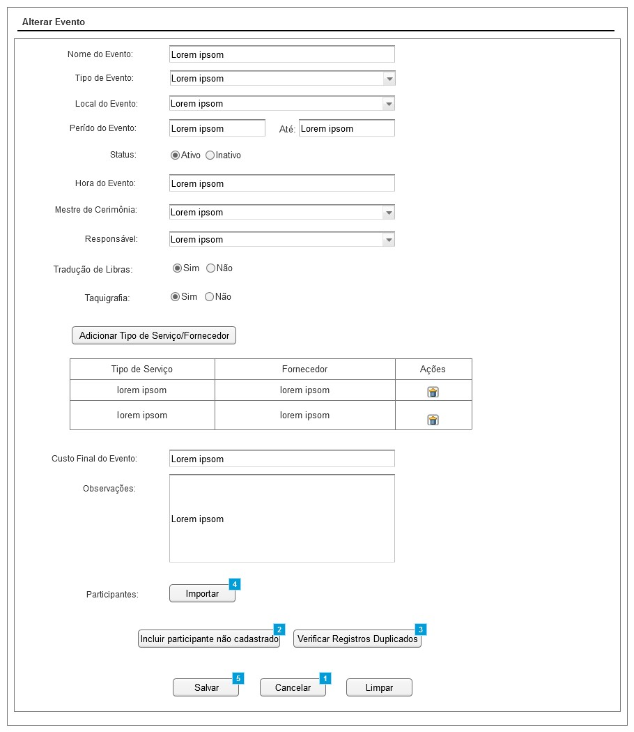

Figura 3 - Tela de Alteração de Evento.

#### Regras de Apresentação

1. Ao acionar o botão “Importar” o sistema apresenta a tela Origem dos Dados.
2. Ao acionar o botão “Incluir participante não cadastrado” o sistema estende a funcionalidade Manter Lista de Convidados e apresenta a tela Incluir Participante.
3. Ao acionar o botão “Verificar Registros Duplicados” o sistema estende a funcionalidade Verificar Registros Duplicados.
4. Ao acionar o botão “Salvar”, o sistema salva os dados informados.
5. Ao acionar o botão “Limpar”, o sistema limpa o(s) campo(s) informado(s).
6. Ao acionar o botão “Cancelar”, o sistema cancela a operação e retorna para a Tela Pesquisar Evento.
7. Ao acionar o botão “Adicionar Tipo de Serviço/Fornecedor”, o sistema apresenta a tela Adicionar Tipo de Serviço/Fornecedor.
8. Por padrão, o sistema deve habilitar o valor do campo Status como “Ativo”, caso o usuário queira poderá alterar.
9. Por padrão, o sistema deve habilitar o valor do campo Tradução de Libras como “Sim”, caso o usuário queira poderá alterar.
10. Por padrão, o sistema deve habilitar o valor do campo Taquigrafia como “Sim”, caso o usuário queira poderá alterar.

#### Exceções

Não se aplica.

#### Itens de Controle

|  |  |  |  |  |  |  |  |  |  |  |
| --- | --- | --- | --- | --- | --- | --- | --- | --- | --- | --- |
| **Item** | **Descrição** | **Informação BD** | **Máscara** | **Obrigatório** | **Valor Padrão** | **Editável** | **Domínio** | **TabOrder** | **Evento** | **Ação** |
| 1. 1 | Nome do Evento | 100/A | CE  CAVD | S | N/A | S | N/A | N/A | Informar | N/A |
| 1. 2 | Tipo de Evento | A/ Tabela de Sistema | N/A | N | N/A | N | Tabela de sistema | N/A | Selecionar | N/A |
| 1. 3 | Local do Evento | A | N/A | N | N/A | N | Plenário | N/A | Selecionar | N/A |
| 1. 6 | Período do Evento | 10/DT | DT | N | N/A | S | N/A | N/A | Informar | N/A |
| 1. 7 | Até | 10/DT | DT | N | N/A | S | N/A | N/A | Informar | N/A |
| 1. 8 | Status | N/A | N/A | N | Ativo | N | Ativo/ Inativo | N/A | Selecionar | N/A |
| 1. 9 | Hora do Evento | 5/HH | HH | N | N/A | S | N/A | N/A | Informar | N/A |
| 1. 12 | Mestre de Cerimônia | N/A | N/A | N | N/A | N | Tabela de sistema | N/A | Selecionar | N/A |
| 1. 13 | Responsável | N/A | N/A | N | N/A | N | Tabela de sistema | N/A | Selecionar | Buscar na tabela do sistema Justiça. |
| 1. 14 | Tradução de Libras | N/A | N/A | N | Sim | N | N/A | N/A | Selecionar | N/A |
| 1. 15 | Taquigrafia | N/A | N/A | N | Sim | N | N/A | N/A | Selecionar | N/A |
| **Lista de Tipo de Serviço/Fornecedor** | | | | | | | | | | |
|  | Botão Adicionar Tipo de Serviço/Fornecedor | N/A | N/A | N/A | N/A | N/A | N/A | N/A | Click | - Ao ser acionado apresenta a tela 2.2.7 – Adicionar Tipo de Serviço/Fornecedor. |
|  | Tipo de Serviço | N/A | N/A | N | N/A | N | N/A | N/A | Label | N/A |
|  | Fornecedor | N/A | N/A | N | N/A | N | N/A | N/A | Label | N/A |
|  | Ações | N/A | N/A | N | N/A | N | N/A | N/A | Label | N/A |
|  | Ícone Excluir | N/A | N/A | N/A | N/A | N/A | N/A | N/A | Click | - Apresenta a mensagem de Hint – MSG095. |
| 1. 17 | Custo Final do Evento | 10/VD | VD | N | N/A | S | N/A | N/A | Informar | N/A |
| 1. 18 | Observações | 500/A | CE  CA  VD | N | N/A | S | N/A | N/A | Informar | N/A |
| 1. 19 | Participantes | N/A | N/A | N | N/A | N | N/A | N/A | Label | N/A |
| 1. 20 | Botão Importar | N/A | N/A | N/A | N/A | N/A | N/A | N/A | Click | - Ao ser acionado apresenta a tela 2.2.5 - Origem dos Dados. |
| 1. 21 | Botão Incluir Participante não Cadastrado | N/A | N/A | N/A | N/A | N/A | N/A | N/A | Click | - Ao ser acionado estende a funcionalidade Manter Lista de Convidados e apresenta a tela Incluir Participante.  PE02 – Incluir Participante não Cadastrado. |
| 1. 22 | Botão Verificar Registros Duplicados | N/A | N/A | N/A | N/A | N/A | N/A | N/A | Click | - Ao ser acionado estende a funcionalidade Verificar Registros Duplicados.  PE03 – Verificar Registros Duplicados. |
| 1. 23 | Botão Limpar | N/A | N/A | N/A | N/A | N/A | N/A | N/A | Click | - Ao ser acionado limpa o(s) campo(s) informado(s). |
| 1. 24 | Botão Salvar | N/A | N/A | N/A | N/A | N/A | N/A | N/A | Click | - Ao ser acionado salva os dados. |
| 1. 25 | Cancelar | N/A | N/A | N/A | N/A | N/A | N/A | N/A | Click | - Ao ser acionado cancela a operação e retorna para a Tela Pesquisar Evento. |
| Máscaras: **LC** – Caracteres Caixa Baixa, **UC** –Caracteres Caixa Alta, **CS** – Ignora Caixa  **CE –** Aceita Caracteres Especiais,**NE –** Não Aceita Caracteres Especiais  **CA** – Aceita Caracteres Acentuados, **NA** – Não Aceita Caracteres Acentuados  **VN –** ValoresInteiros, **VD** – Valores com Casas Decimais  **DT–**Data (dd/mm/yyyy), **MA** – Mês/Ano (mm/yyyy)  **TS –** TimeStamp (dd/mm/yyyyhh:mm:ss), **HH –** Hora (99:99),  **Link –** Link para outra Página, **URL –** Endereços Internet  Informação BD: deverá constar o ***nome do campo*** e sua respectiva ***tabela*** no banco de dados. Caso o BD ainda não exista será preenchido com o ***tamanho*** e ***tipo*** da informação. Para este último deve-se usar **A –** Alfanumérico, **N** – Numérico, **I –** Inteiro, **D –** Decimal, **TS –** TimeStamp, **DT –** Data  Não se Aplica: **N/A** | | | | | | | | | | |

1. Tela Visualizar Evento

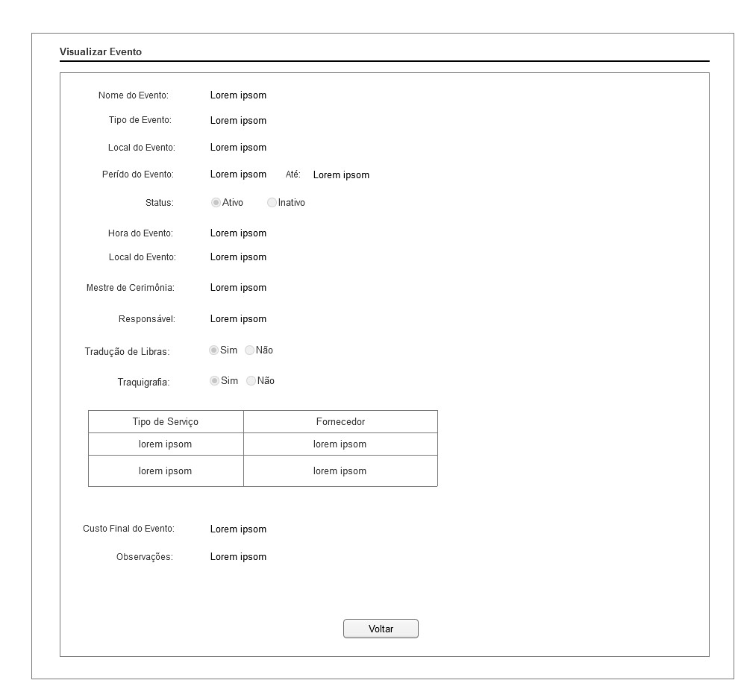

Figura 4 - Tela de Visualização de Evento.

#### Regras de Apresentação

1. Ao acionar o botão Voltar, o sistema retornará para a Tela Pesquisar Evento.

#### Exceções

Não se aplica.

#### Itens de Controle

|  |  |  |  |  |  |  |  |  |  |  |
| --- | --- | --- | --- | --- | --- | --- | --- | --- | --- | --- |
| **Item** | **Descrição** | **Informação BD** | **Máscara** | **Obrigatório** | **Valor Padrão** | **Editável** | **Domínio** | **TabOrder** | **Evento** | **Ação** |
| 1. 1 | Nome do Evento | 100/A | CE  CAVD | S | N/A | N | N/A | N/A | Label | N/A |
| 1. 2 | Tipo de Evento | N/A | N/A | N | N/A | N | Tabela de sistema | N/A | Label | N/A |
| 1. 3 | Local do Evento | N/A | N/A | N | N/A | N | Plenário | N/A | Label | N/A |
| 1. 6 | Período do Evento | 10/DT | DT | N | N/A | N | N/A | N/A | Label | N/A |
| 1. 7 | Até | 10/DT | DT | N | N/A | N | N/A | N/A | Label | N/A |
| 1. 8 | Status | N/A | N/A | N | Ativo | N | Ativo/ Inativo | N/A | Label | N/A |
| 1. 9 | Hora do Evento | 5/HH | HH | N | N/A | N | N/A | N/A | Label | N/A |
| 1. 12 | Mestre de Cerimônia | N/A | CE  CA | N | N/A | N | N/A | N/A | Label | N/A |
| 1. 13 | Responsável | N/A | CE  CA | N | N/A | N | N/A | N/A | Label | N/A |
| 1. 14 | Tradução de Libras | N/A | N/A | N | Sim | N | N/A | N/A | Label | N/A |
| 1. 15 | Taquigrafia | N/A | N/A | N | Sim | N | N/A | N/A | Label | N/A |
| **Lista de Tipo de Serviço/Fornecedor** | | | | | | | | | | |
|  | Tipo de Serviço | N/A | N/A | N | N/A | N | N/A | N/A | Label | N/A |
|  | Fornecedor | N/A | N/A | N | N/A | N | N/A | N/A | Label | N/A |
| 1. 17 | Custo Final do Evento | 10/VD | VD | N | N/A | N | N/A | N/A | Label | N/A |
| 1. 18 | Observações | 500/A | CE  CA  VD | N | N/A | N | N/A | N/A | Label | N/A |
|  | Botão Voltar | N/A | N/A | N/A | N/A | N/A | N/A | N/A | Click | Ao ser acionado retorna para a Tela - Pesquisar Evento. |
| Máscaras: **LC** – Caracteres Caixa Baixa, **UC** –Caracteres Caixa Alta, **CS** – Ignora Caixa  **CE –** Aceita Caracteres Especiais,**NE –** Não Aceita Caracteres Especiais  **CA** – Aceita Caracteres Acentuados, **NA** – Não Aceita Caracteres Acentuados  **VN –** ValoresInteiros, **VD** – Valores com Casas Decimais  **DT–**Data (dd/mm/yyyy), **MA** – Mês/Ano (mm/yyyy)  **TS –** TimeStamp (dd/mm/yyyyhh:mm:ss), **HH –** Hora (99:99),  **Link –** Link para outra Página, **URL –** Endereços Internet  Informação BD: deverá constar o ***nome do campo*** e sua respectiva ***tabela*** no banco de dados. Caso o BD ainda não exista será preenchido com o ***tamanho*** e ***tipo*** da informação. Para este último deve-se usar **A –** Alfanumérico, **N** – Numérico, **I –** Inteiro, **D –** Decimal, **TS –** TimeStamp, **DT –** Data  Não se Aplica: **N/A** | | | | | | | | | | |

1. Tela Origem dos Dados

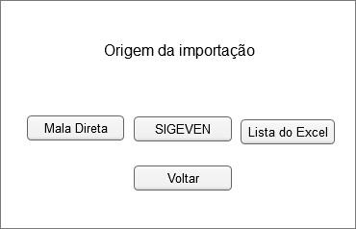

Figura 5 – Tela de Origem dos Dados.

#### Regras de Apresentação

1. Ao acionar o botão Mala Direta, o sistema estende a funcionalidade Importar Participantes do Mala Direta.
2. O botão SIGEVEN ficará desabilitado.
3. Ao acionar o botão Lista do Excel, o sistema estende a funcionalidade Importar Participante do Excel.
4. Ao acionar o botão Voltar, o sistema retornará para a Tela Incluir Evento ou para a Tela Alterar Evento.

#### Exceções

Não se aplica.

#### Itens de Controle

|  |  |  |  |  |  |  |  |  |  |  |
| --- | --- | --- | --- | --- | --- | --- | --- | --- | --- | --- |
| **Item** | **Descrição** | **Informação BD** | **Máscara** | **Obrigatório** | **Valor Padrão** | **Editável** | **Domínio** | **TabOrder** | **Evento** | **Ação** |
| 1. 1 | Origem da Importação | N/A | N/A | N/A | N/A | N/A | N/A | N/A | Label | N/A |
| 1. 2 | Botão Mala Direta | N/A | N/A | N/A | N/A | N/A | N/A | N/A | N/A | - Ao ser acionado estende a funcionalidade Importar participante do mala direta PE04 - Importar Participante do Mala Direta |
| 1. 3 | Botão SIGEVEN | N/A | N/A | N/A | N/A | N/A | N/A | N/A | N/A | - Deverá ficar desabilitado |
| 1. 4 | Botão Lista do Excel | N/A | N/A | N/A | N/A | N/A | N/A | N/A | N/A | - Ao ser acionado estende a funcionalidade Importar Lista do Excel. PE05 – Lista do Excel |
| 1. 5 | Botão Voltar | N/A | N/A | N/A | N/A | N/A | N/A | N/A | N/A | Ao ser acionado retorna para a Tela Pesquisar Tela Incluir Evento ou para a Tela Alterar Evento |
| Máscaras: **LC** – Caracteres Caixa Baixa, **UC** –Caracteres Caixa Alta, **CS** – Ignora Caixa  **CE –** Aceita Caracteres Especiais,**NE –** Não Aceita Caracteres Especiais  **CA** – Aceita Caracteres Acentuados, **NA** – Não Aceita Caracteres Acentuados  **VN –** ValoresInteiros, **VD** – Valores com Casas Decimais  **DT–**Data (dd/mm/yyyy), **MA** – Mês/Ano (mm/yyyy)  **TS –** TimeStamp (dd/mm/yyyyhh:mm:ss), **HH –** Hora (99:99),  **Link –** Link para outra Página, **URL –** Endereços Internet  Informação BD: deverá constar o ***nome do campo*** e sua respectiva ***tabela*** no banco de dados. Caso o BD ainda não exista será preenchido com o ***tamanho*** e ***tipo*** da informação. Para este último deve-se usar **A –** Alfanumérico, **N** – Numérico, **I –** Inteiro, **D –** Decimal, **TS –** TimeStamp, **DT –** Data  Não se Aplica: **N/A** | | | | | | | | | | |

1. Tela Excluir Evento

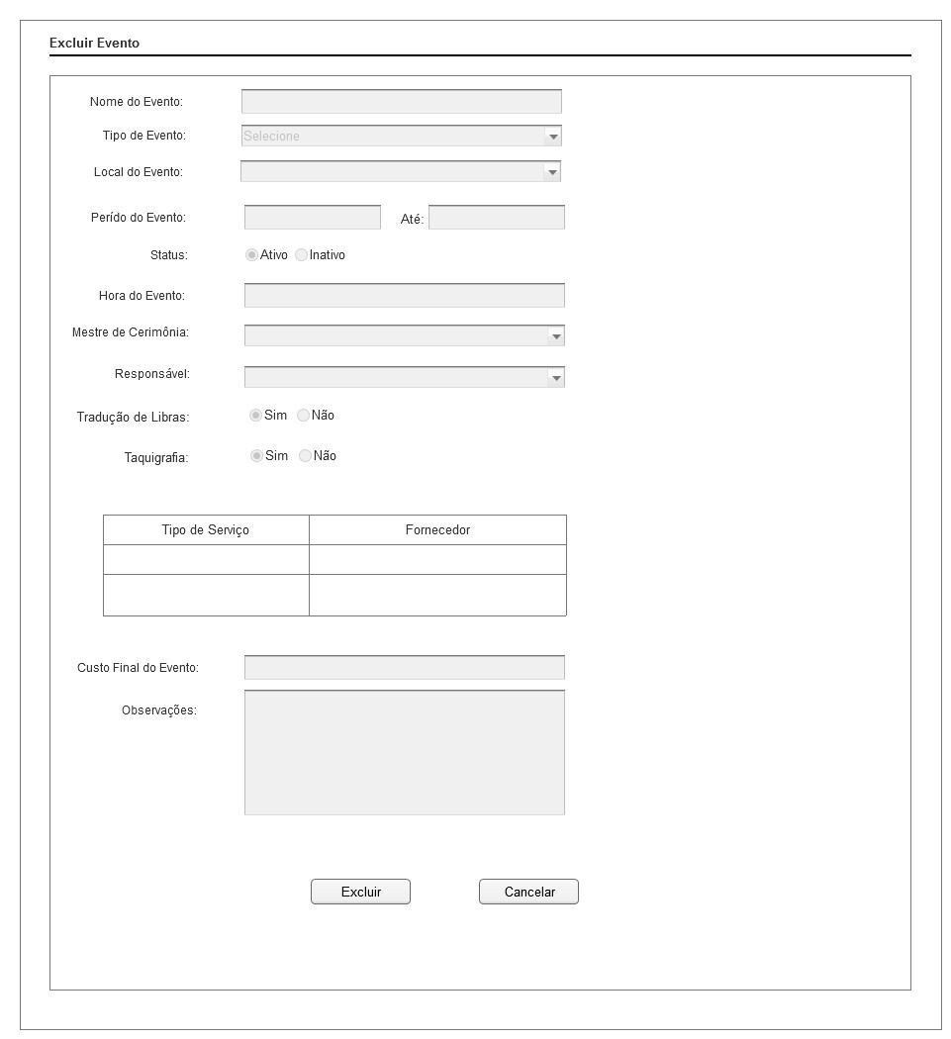

Figura 6 - Tela de Exclusão de Evento.

#### Regras de Apresentação

1. Ao acionar o botão Excluir, o sistema exclui o registro.
2. Ao acionar o botão Cancelar, o sistema retornará para a Tela Pesquisar Evento.

#### Exceções

Não se aplica.

#### Itens de Controle

|  |  |  |  |  |  |  |  |  |  |  |  |  |
| --- | --- | --- | --- | --- | --- | --- | --- | --- | --- | --- | --- | --- |
| **Item** | **Descrição** | **Informação BD** | **Máscara** | **Obrigatório** | **Valor Padrão** | **Editável** | **Domínio** | **TabOrder** | **Evento** | | **Ação** | |
| 1. 1 | Nome do Evento | 100/A | CE  CAVD | S | N/A | N | N/A | N/A | | Label | | N/A |
| 1. 2 | Tipo de Evento | N/A | N/A | N | N/A | N | Tabela de sistema | N/A | | Label | | N/A |
| 1. 3 | Local do Evento | N/A | N/A | N | N/A | N | Plenário | N/A | | Label | | N/A |
| 1. 6 | Período do Evento | 10/DT | DT | N | N/A | N | N/A | N/A | | Label | | N/A |
| 1. 7 | Até | 10/DT | DT | N | N/A | N | N/A | N/A | | Label | | N/A |
| 1. 8 | Status | N/A | N/A | N | Ativo | N | Ativo/ Inativo | N/A | | Label | | N/A |
| 1. 9 | Hora do Evento | 5/HH | HH | N | N/A | N | N/A | N/A | | Label | | N/A |
| 1. 12 | Mestre de Cerimônia | N/A | CE  CA | N | N/A | N | N/A | N/A | | Label | | N/A |
| 1. 13 | Responsável | N/A | CE  CA | N | N/A | N | N/A | N/A | | Label | | N/A |
| 1. 14 | Tradução de Libras | N/A | N/A | N | Sim | N | N/A | N/A | | Label | | N/A |
| 1. 15 | Taquigrafia | N/A | N/A | N | Sim | N | N/A | N/A | | Label | | N/A |
| **Lista de Tipo de Serviço/Fornecedor** | | | | | | | | | | | | |
|  | Tipo de Serviço | N/A | N/A | N | N/A | N | N/A | N/A | | Label | | N/A |
|  | Fornecedor | N/A | N/A | N | N/A | N | N/A | N/A | | Label | | N/A |
| 1. 17 | Custo Final do Evento | 10/VD | VD | N | N/A | N | N/A | N/A | | Label | | N/A |
| 1. 18 | Observações | 500/A | CE  CA  VD | N | N/A | N | N/A | N/A | Label | | N/A | |
|  | Botão Excluir | N/A | N/A | N/A | N/A | N/A | N/A | N/A | Click | | - Ao ser acionado exclui o registro. | |
|  | Botão Cancelar | N/A | N/A | N/A | N/A | N/A | N/A | N/A | Click | | - Ao ser acionado retorna para a Tela Pesquisar Evento. | |
| Máscaras: **LC** – Caracteres Caixa Baixa, **UC** –Caracteres Caixa Alta, **CS** – Ignora Caixa  **CE –** Aceita Caracteres Especiais,**NE –** Não Aceita Caracteres Especiais  **CA** – Aceita Caracteres Acentuados, **NA** – Não Aceita Caracteres Acentuados  **VN –** ValoresInteiros, **VD** – Valores com Casas Decimais  **DT–**Data (dd/mm/yyyy), **MA** – Mês/Ano (mm/yyyy)  **TS –** TimeStamp (dd/mm/yyyyhh:mm:ss), **HH –** Hora (99:99),  **Link –** Link para outra Página, **URL –** Endereços Internet  Informação BD: deverá constar o ***nome do campo*** e sua respectiva ***tabela*** no banco de dados. Caso o BD ainda não exista será preenchido com o ***tamanho*** e ***tipo*** da informação. Para este último deve-se usar **A –** Alfanumérico, **N** – Numérico, **I –** Inteiro, **D –** Decimal, **TS –** TimeStamp, **DT –** Data  Não se Aplica: **N/A** | | | | | | | | | | | | |

1. Tela Adicionar Tipo de Serviço/Fornecedor

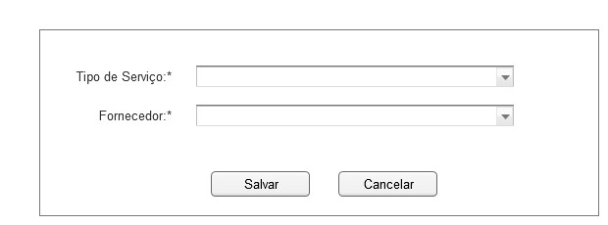

Figura 7 - Tela de Adicionar Tipo de Serviço/Fornecedor.

#### Regras de Apresentação

1. Ao acionar o botão Salvar, o sistema irá vincular o tipo de serviço e o fornecedor ao evento na lista de Tipo de Serviço/Fornecedor.
2. Ao acionar o botão Cancelar, o sistema retornará para a Tela Incluir Evento ou Alterar Evento.

#### Exceções

Não se aplica.

#### Itens de Controle

|  |  |  |  |  |  |  |  |  |  |  |  |  |
| --- | --- | --- | --- | --- | --- | --- | --- | --- | --- | --- | --- | --- |
| **Item** | **Descrição** | **Informação BD** | **Máscara** | **Obrigatório** | **Valor Padrão** | **Editável** | **Domínio** | **TabOrder** | **Evento** | | **Ação** | |
|  | Tipo de Serviço | N/A | N/A | S | N/A | N | Tabela de sistema **[RN2-03]** | N/A | | Selecionar | | N/A |
|  | Fornecedor | N/A | N/A | S | N/A | N | Tabela de sistema **[RN2-04]** | N/A | | Selecionar | | N/A |
|  | Botão Salvar | N/A | N/A | N/A | N/A | N/A | N/A | N/A | Click | | - Ao ser acionado o sistema irá vincular o tipo de serviço e o fornecedor ao evento na lista de Tipo de Serviço/Fornecedor. | |
|  | Botão Cancelar | N/A | N/A | N/A | N/A | N/A | N/A | N/A | Click | | - Ao ser acionado retorna para a Tela Pesquisar Evento. | |
| Máscaras: **LC** – Caracteres Caixa Baixa, **UC** –Caracteres Caixa Alta, **CS** – Ignora Caixa  **CE –** Aceita Caracteres Especiais,**NE –** Não Aceita Caracteres Especiais  **CA** – Aceita Caracteres Acentuados, **NA** – Não Aceita Caracteres Acentuados  **VN –** ValoresInteiros, **VD** – Valores com Casas Decimais  **DT–**Data (dd/mm/yyyy), **MA** – Mês/Ano (mm/yyyy)  **TS –** TimeStamp (dd/mm/yyyyhh:mm:ss), **HH –** Hora (99:99),  **Link –** Link para outra Página, **URL –** Endereços Internet  Informação BD: deverá constar o ***nome do campo*** e sua respectiva ***tabela*** no banco de dados. Caso o BD ainda não exista será preenchido com o ***tamanho*** e ***tipo*** da informação. Para este último deve-se usar **A –** Alfanumérico, **N** – Numérico, **I –** Inteiro, **D –** Decimal, **TS –** TimeStamp, **DT –** Data  Não se Aplica: **N/A** | | | | | | | | | | | | |